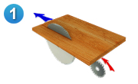
Раскрой заготовок корпусной мебели
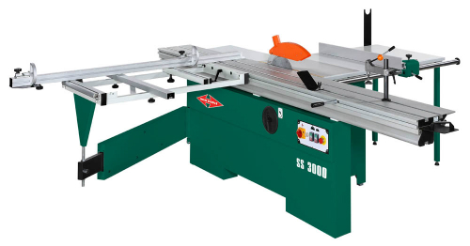
Как правило, в качестве материала используются листы ДВП или ДСП. Чтобы получить готовые конструкции, например, для шкафа или компьютерного стола, нужно вырезать заготовку заранее определенного размера и формы. Раскрой листов ДСП лучше всего выполнять на форматно-раскроечном станке.
Данное оборудование позволяет делать как продольные, так и поперечные резы, а благодаря наличию двух дисков - основного отрезного и малого подрезного - удается с первого раза получить ровную кромку без зазубрин. Также на форматно-раскроечном станке можно выполнять резы под необходимым углом и делать скошенные кромки.
При выборе станка для производства мебели обратите внимание на максимальную длину распила: у разных моделей она может составлять от 1400 до 3000 мм и более.
Рекомендуемые станки: | Функционал
Форматно-раскроечная пила Minimax S315 Elite SMI04.02.22 | максимальная длина распила (3260 мм)
Форматно-раскроечный станок HighPoint SS 1500 | высокая эффективность при малых габаритах
Форматно-раскроечный станок HighPoint SL 3200DIGIT | самый мощный (8250 Вт), высокая точность обработки
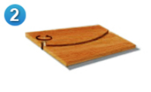

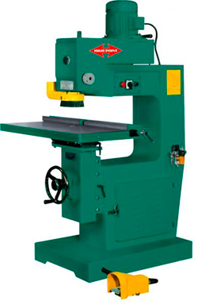
Выполнение фигурных деталей и пазов
Для обработки ДСП Вам может понадобиться фрезерно-копировальный станок. С его помощью выполняют фигурные пазы на поверхности заготовок, например, при изготовлении дверей для шкафов. Отличием этого оборудования от обычного фрезерного станка является наличие синхронизированного щупа и фрезы, благодаря чему можно перенести модель заготовки на станок и создать целую серию одинаковых по форме и размеру деталей.
При выборе обратите внимание на максимальную частоту вращения шпинделя, это значение может составлять от 18 000 до 20 000 об./мин. (чем выше этот показатель, тем чище рез). Также учитывайте размер рабочего стола, ведь он определяет, насколько крупные заготовки можно разместить.
Рекомендуемые станки: | Функционал
Фрезерно-копировальный станок HighPoint R 600 | большая мощность (4000 Вт), высокие обороты фрезы
Фрезерно-копировальный станок HighPoint R 600T | наклоняемый рабочий стол (600х900 мм), две скорости вращения фрезы

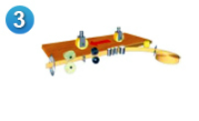
Облицовка кромок заготовок
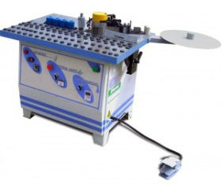
После раскроя заготовок нужно обработать кромки, ведь каким бы чистым ни был пропил, для более эстетичного вида их обклеивают специальной облицовочной лентой (из древесного материала или ПВХ). От качества приклеивания ленты зависит и то, как долго изделие будет сохранять первоначальный вид.
Чтобы приклеить ленту к кромке, используют кромкооблицовочный станок: заготовку помещают на рабочий стол станка, лента прижимается специальным роликом и нагревается термопистолетом, который вмонтирован в станок. С помощью направляющих лента вытягивается из рулона и подается в место приклеивания. Чтобы она надежно приклеилась, нужно, чтобы размер ролика соответствовал ширине кромки. Поэтому, выбирая оборудование для изготовления мебели, учитывайте показатель максимальной ширины кромки, который может составлять от 40 до 70 мм у разных моделей.
Существуют следующие виды станков:
- С ручной подачей – подходят для нанесения облицовочной ленты на криволинейные кромки деталей, например, станок Jet JEB-1 708000M. Подача ленты осуществляется оператором вручную. Чтобы обрезать ненужный материал, используют дополнительный станок, оснащенный фрезами для подрезания свесов, например, HighPoint BT-T.
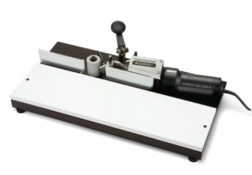
- С автоматической подачей – предназначены для приклеивания ленты на заготовки с прямыми торцами. Подача ленты осуществляется при нажатии оператором на ножную педаль, при этом обе руки его свободны, что позволяет придерживать заготовку для более аккуратного приклеивания (RAUTEK WT91ST F0008169). Такие станки для производства мебели выполняют еще одну операцию – обрезку свесов ленты, поэтому сокращается время на обработку детали. Конечно, и цена на них выше, чем на аналоги с ручной подачей.
Рекомендуемые станки: | Функционал
Станок для облицовки кромок Jet JEB-1 708000M | сочетание простоты и функциональности
Кромкооблицовочный станок HighPoint BT-T | снимает излишки наклеенной кромки

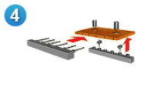
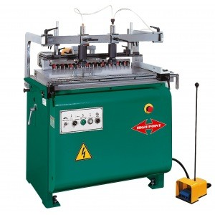
Сверление отверстий под крепеж
Каждое готовое изделие, будь то шкаф-купе или тумба под телевизор,является сборным, поэтому в деталях должны быть просверлены отверстия для крепежных элементов и фурнитуры. Чтобы выполнить эту задачу быстро и с максимальной точностью, заготовки обрабатывают на сверлильно-присадочном станке. На его рабочий стол помещается деталь, и расположенные на определенном расстоянии друг от друга шпиндели сверлят отверстия. Шпинделей вертикальной группы может быть от 20 до 23 штук, а горизонтальной – до 35 штук. У большинства моделей есть возможность сверления под углом. Точность выполнения отверстий обеспечивается за счет пневматических прижимов, которые надежно фиксируют заготовку на рабочем столе. Одного нажатия на педаль достаточно, чтобы просверлить одновременно несколько десятков сквозных или глухих отверстий.
Рекомендуемые станки: | Функционал
Сверлильно-присадочный станок HighPoint BR 21 | угол сверления регулируется в диапазоне от 0 до 90 градусов
Сверлильно-присадочный станок HighPoint BR 63 | самый мощный (4500 Вт) и высокопроизводительный

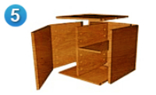
Сборка мебели
Обычно эта операция происходит вне производственного цеха, непосредственно на месте установки мебели. Как показывает практика, собирать мебель часто приходится в местах, где сложно подключить инструмент к электросети, например, когда розетки слишком далеко. Чтобы сборщик не путался в проводах и удлинителях, лучше приобрести для работы аккумуляторный шуруповерт, например, Hitachi DS12DVF3 или Makita 6271DWAE.
Рекомендуемые станки: | Функционал
Аккумуляторная дрель-шуруповерт Makita 6271DWAE | легкий и компактный инструмент
Аккумуляторный шуруповерт Hitachi DS12DVF3 | 22 ступени крутящего момента

